📸 Ảnh menu không cần chụp màn hình
Bức ảnh menu của Rosavin được “dựng” ra như thế nào, và cách bạn tự làm lại
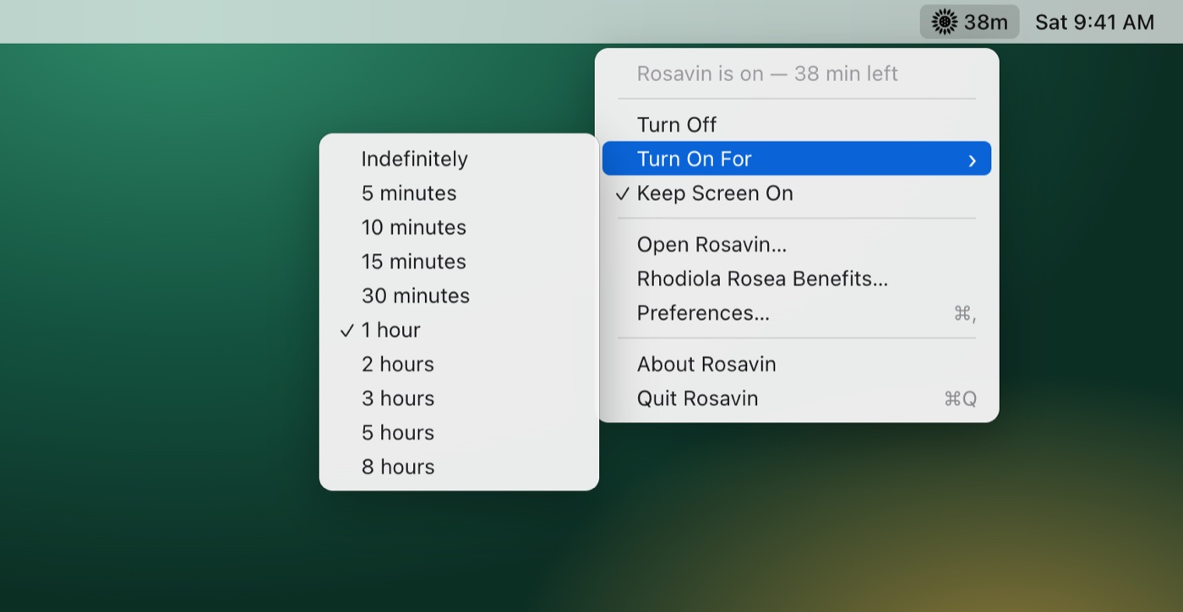
Ảnh menu thanh menu của Rosavin trong tài liệu hướng dẫn
Bức ảnh trên trông giống hệt một lần bấm vào biểu tượng hoa hướng dương trên thanh menu macOS. Nhưng nó không được chụp từ màn hình máy Mac nào cả. Không có ai bấm phím ⌘⇧4, cũng không có công cụ chụp màn hình nào chạy. Đồng hồ “Sat 9:41 AM” và con số “38m” đều do một đoạn script đặt ra.
Tài liệu này kể lại hành trình của bức ảnh: từ mã nguồn của Rosavin đến tệp 03-menu.jpg trong bộ hướng dẫn sử dụng.

Mục lục
- Câu trả lời ngắn
- Vì sao không chụp thẳng được?
- Giải phẫu bức ảnh
- Sáu bước từ mã nguồn đến ảnh
- Tự tạo lại ảnh trên máy bạn
- Tùy biến bức ảnh
- Nếu muốn ảnh chụp thật
- Hỏi nhanh – đáp gọn

Câu trả lời ngắn
💡 Tóm gọn trong một câu: script scripts/screenshots.mjs mở Rosavin trong chế độ kiểm thử và đọc nội dung menu thật từ app. Sau đó nó vẽ lại menu bằng HTML/CSS theo đúng kiểu macOS, rồi để chính Electron “chụp” trang HTML đó thành ảnh.
Nghĩa là:
Thành phần trong ảnh | Thật hay dựng lại?
Chữ trong menu (Turn Off, Turn On For, Keep Screen On…) | ✅ Thật: lấy trực tiếp từ hàm tạo menu của app
Dấu ✓ ở “Keep Screen On” và “1 hour” | ✅ Thật: trạng thái lúc đó của app
Phím tắt ⌘, và ⌘Q | ✅ Thật: lấy từ khai báo của menu
Biểu tượng hoa hướng dương | ✅ Thật: đúng tệp icon app dùng trên thanh menu
“38m” và “38 min left” | 🎭 Giả lập: phiên 60 phút được lùi lại 22 phút
Đồng hồ “Sat 9:41 AM” | 🎭 Cố định: 9:41 là giờ quen thuộc trong ảnh giới thiệu sản phẩm của Apple
Thanh menu, khung menu, bóng đổ, màu xanh tô sáng | 🎨 Vẽ lại: HTML + CSS mô phỏng macOS
Hình nền xanh lá – vàng | 🎨 Vẽ lại: hai lớp radial-gradient theo màu thương hiệu Rhodiola

Vì sao không chụp thẳng được?
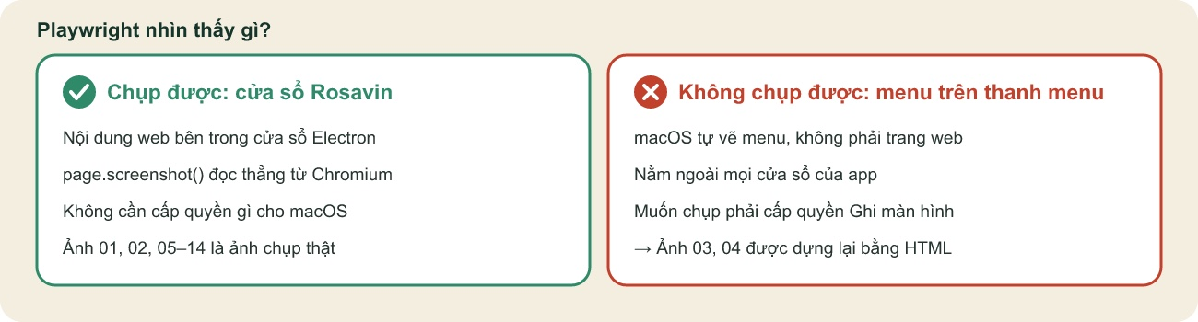
Phần Playwright chụp được và phần không chụp được
Các ảnh cửa sổ trong bộ hướng dẫn (màn hình chính, Tùy chọn, hộp thoại Rhodiola…) đều là ảnh chụp thật. Công cụ tự động hóa Playwright điều khiển Rosavin và gọi page.screenshot(). Lệnh này đọc hình ảnh trực tiếp từ Chromium bên trong cửa sổ Electron, nên không cần xin quyền gì của macOS.
Menu thanh menu thì khác:
- 🍎 macOS tự vẽ nó. Electron chỉ đưa cho hệ điều hành danh sách các mục. Phần hiển thị do AppKit đảm nhận, không có trang web nào để Playwright chụp.
- 🪟 Nó nằm ngoài mọi cửa sổ của app. page.screenshot() chỉ thấy được nội dung bên trong cửa sổ.
- 🔒 Chụp nó cần quyền Ghi màn hình (Screen Recording). Phải vào Cài đặt hệ thống, cấp quyền cho Terminal, rồi khởi động lại Terminal. Lúc tạo ảnh, quyền này chưa được cấp, và mình cũng không tự thay đổi cài đặt bảo mật của máy bạn.
- 🔁 Ảnh chụp tay không lặp lại được. Mỗi lần đổi chữ hay đổi giao diện lại phải chụp lại, căn lại, cắt lại cho cả tiếng Anh lẫn tiếng Việt.
Vì vậy chọn cách thứ ba: dựng lại menu từ dữ liệu thật.

Giải phẫu bức ảnh
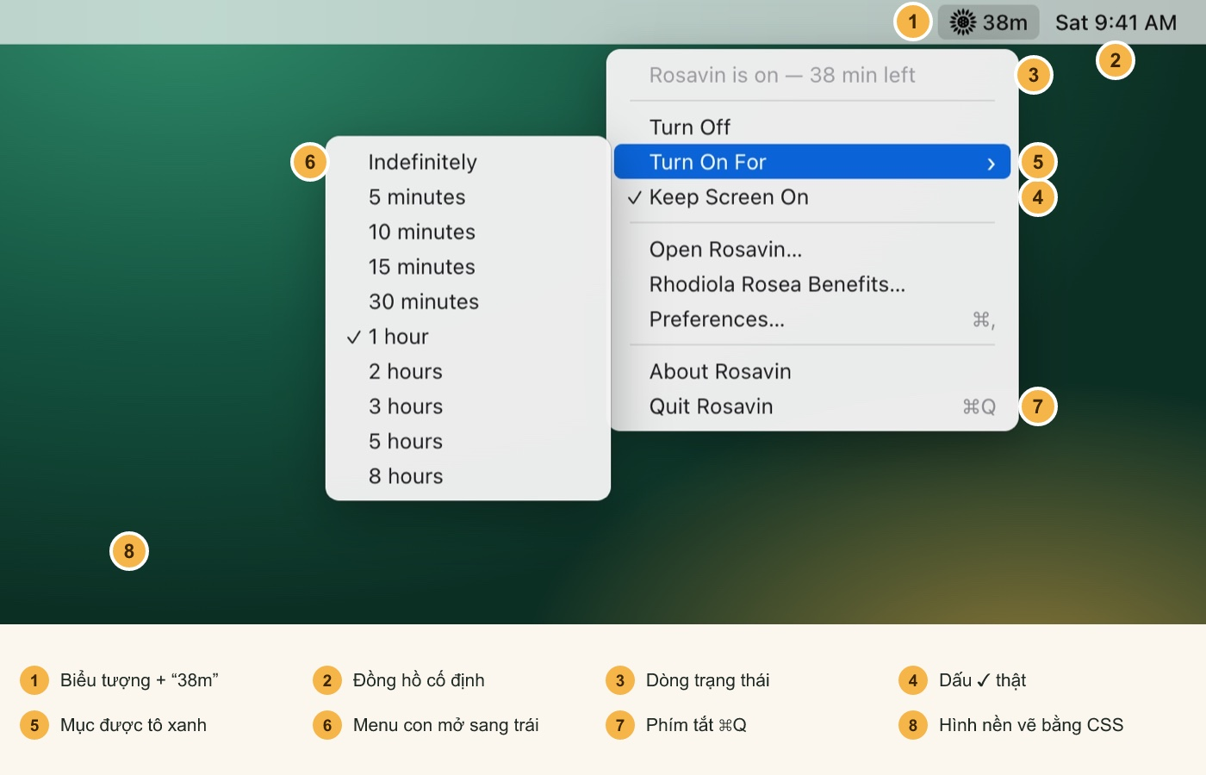
Các thành phần của bức ảnh, đánh số từ 1 đến 8
- Biểu tượng + “38m”. Icon là tệp src/assets/tray/trayActiveTemplate@3x.png, đúng tệp app dùng thật. Chữ “38m” lấy từ tray.getTitle(), tiêu đề app đang đặt cạnh biểu tượng.
- Đồng hồ. Một chuỗi cố định: Sat 9:41 AM cho bản tiếng Anh và Th 7 09:41 cho bản tiếng Việt.
- Dòng trạng thái “Rosavin is on — 38 min left”: nhãn thật của mục đầu tiên. Nó bị làm mờ vì app khai báo mục này là enabled: false.
- Dấu ✓ xuất hiện vì mục “Keep Screen On” đang có checked: true trong app.
- Mục tô xanh “Turn On For”: script chọn mục có id là turn-on-for để làm nổi bật, giả như chuột đang trỏ vào.
- Menu con “Indefinitely… 8 hours”: chính là submenu của mục được tô sáng. Một dòng JavaScript đặt nó sang bên trái, giống cách macOS mở menu con khi gần mép phải màn hình.
- Phím tắt ⌘Q, ⌘, đổi từ khai báo CmdOrCtrl+Q của Electron sang ký hiệu ⌘.
- Hình nền là hai lớp gradient: xanh lá đậm từ góc trên bên trái và ánh vàng từ góc dưới bên phải. Đó là màu rễ vàng và lá xanh của Rhodiola.

Sáu bước từ mã nguồn đến ảnh
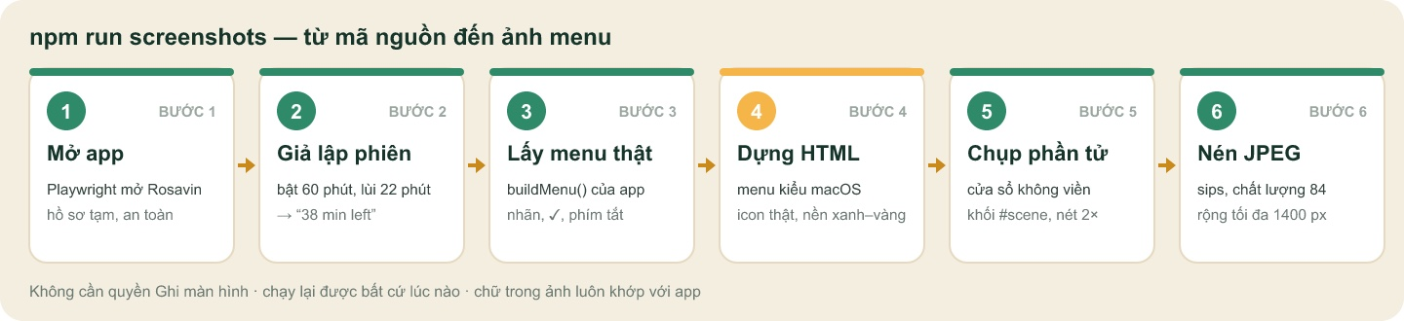
Quy trình sáu bước của lệnh npm run screenshots

Bước 1 🚀 Mở Rosavin bằng Playwright, trong một hồ sơ tạm
const userData = fs.mkdtempSync(path.join(tmp, `profile-${lang}-`));
fs.writeFileSync(path.join(userData, 'settings.json'),
JSON.stringify({ language: lang, theme: 'light', trayHintShown: true }));
const app = await electron.launch({
args: [root],
env: { ...process.env, ROSAVIN_E2E: '1', ROSAVIN_USER_DATA: userData },
});
- ROSAVIN_USER_DATA trỏ tới một thư mục tạm, nên cài đặt thật của bạn trong ~/Library/Application Support/Rosavin không bị đụng tới.
- ROSAVIN_E2E=1 bật “cửa sau” dành cho kiểm thử: app gắn bộ điều khiển phiên (keepAwake) và bộ điều khiển menu (trayController) vào global.__rosavin để script với tới được.

Bước 2 ⏱️ Giả lập một phiên đã chạy 22 phút
const ka = global.__rosavin.keepAwake;
ka.start({ minutes: 60, keepScreenOn: true }); // bật phiên 60 phút
ka.session.startedAt -= 22 * 60_000; // "quay ngược" 22 phút
ka.session.endsAt -= 22 * 60_000;
ka.check();
ka.emit('change', ka.getState()); // báo cho menu và cửa sổ cập nhật
⏳ Không ai phải ngồi chờ 22 phút. Script chỉ dời mốc thời gian của phiên. App tự tính ra còn 38 phút, rồi tự cập nhật “38m” trên thanh menu và dòng “38 min left”.

Bước 3 📋 Đọc menu thật từ app
const menuData = await app.evaluate(() => {
const serialize = (menu) => menu.items.map((i) => ({
id: i.id, type: i.type, label: i.label, enabled: i.enabled,
checked: i.checked, accelerator: i.accelerator || '',
submenu: i.submenu ? serialize(i.submenu) : null,
}));
const tc = global.__rosavin.trayController;
return { items: serialize(tc.buildMenu()), title: tc.tray.getTitle().trim() };
});
Đây là bước quan trọng nhất. buildMenu() là đúng hàm Rosavin dùng để tạo menu khi bạn bấm vào biểu tượng. Vì vậy chữ, dấu ✓ và phím tắt trong ảnh luôn khớp 100% với app. Đổi ngôn ngữ sang tiếng Việt thì ảnh tiếng Việt cũng tự đúng.
Kết quả là một mảng dữ liệu, rút gọn như sau:
[
{ "id": "status", "label": "Rosavin is on — 38 min left", "enabled": false },
{ "type": "separator" },
{ "id": "toggle", "label": "Turn Off" },
{ "id": "turn-on-for", "label": "Turn On For", "submenu": [
{ "label": "Indefinitely" }, { "label": "5 minutes" }, "…",
{ "label": "1 hour", "checked": true }, "…" ] },
{ "id": "keep-screen-on", "label": "Keep Screen On", "checked": true },
"…",
{ "label": "Quit Rosavin", "accelerator": "CmdOrCtrl+Q" }
]

Bước 4 🎨 Dựng “sân khấu” bằng HTML và CSS
Hàm menuSceneHtml() biến mảng dữ liệu trên thành một trang HTML gồm ba lớp:
Lớp | Cách vẽ | Chi tiết bắt chước macOS
Hình nền | radial-gradient xanh lá + lớp ::after ánh vàng | Giống ảnh nền mặc định có chiều sâu
Thanh menu | Cao 28 px, nền trắng mờ 72 %, backdrop-filter: blur(20px) | Hiệu ứng kính mờ của macOS
Menu và menu con | Bo góc 9 px, nền rgba(242,242,242,.97), bóng đổ 2 lớp | Mục tô sáng màu #0A64D8, chữ mờ cho mục bị vô hiệu, dấu ›, ✓, ⌘
Mỗi mục menu được vẽ bằng một hàm nhỏ:
const row = (item, { highlighted }) => {
if (item.type === 'separator') return '<div class="sep"></div>';
const cls = ['item', item.enabled === false ? 'disabled' : '', highlighted ? 'hl' : ''].join(' ');
return `<div class="${cls}">
<span class="check">${item.checked ? '✓' : ''}</span>
<span class="label">${escapeHtml(item.label)}</span>
${item.submenu ? '<span class="chev">›</span>' : `<span class="key">${shortcut(item.accelerator)}</span>`}
</div>`;
};
🛡️ Mọi nhãn đều đi qua escapeHtml(). Nhờ vậy dù chữ có ký tự đặc biệt như <, & hay dấu tiếng Việt, trang HTML vẫn hiển thị đúng.
Font chữ dùng -apple-system, tức chính font San Francisco của macOS, nên chữ trong ảnh trông như menu thật.

Bước 5 📸 Để Electron tự chụp trang HTML
const w = new BrowserWindow({
width: 820, height: 640, frame: false, hasShadow: false,
webPreferences: { sandbox: true },
});
w.setIgnoreMouseEvents(true);
w.loadURL(`data:text/html;charset=utf-8,${encodeURIComponent(markup)}`);
// ...
await page.$('#scene').then((el) => el.screenshot({ path: raw }));
- Một cửa sổ không viền, không bóng được mở ra. Trang HTML được nạp thẳng dưới dạng data: URL, không cần ghi tệp tạm.
- setIgnoreMouseEvents(true) để cửa sổ không “bắt” chuột của bạn trong lúc chụp.
- Playwright chỉ chụp đúng khối #scene. Màn hình Mac là Retina nên ảnh có độ nét gấp đôi (2×).
- Chụp xong, cửa sổ bị hủy ngay. Toàn bộ quá trình chỉ mất chưa tới một giây.

Bước 6 🗜️ Nén thành JPEG
execFileSync('sips', ['-s', 'format', 'jpeg', '-s', 'formatOptions', '84',
'--resampleWidth', '1400', pngPath, '--out', jpgPath]);
sips là công cụ xử lý ảnh có sẵn trong macOS. Nó đổi ảnh PNG sang JPEG chất lượng 84 và thu về chiều rộng 1400 px. Ảnh vẫn sắc nét nhưng nhẹ, hợp để đưa vào README và tệp Word.
Kết quả cuối cùng nằm ở:
docs/images/screenshots/en/03-menu.jpg
docs/images/screenshots/vi/03-menu.jpg

Tự tạo lại ảnh trên máy bạn
Bạn cần một máy Mac đã cài Node.js 20 trở lên. Lần đầu, cài các gói của dự án:
npm install
Sau đó chạy:
npm run screenshots
Bạn sẽ thấy cửa sổ Rosavin nháy lên vài lần (đó là Playwright đang điều khiển app), kèm danh sách ảnh hiện ra trong Terminal:
EN
✓ en/01-main-off.jpg
✓ en/02-main-on.jpg
✓ en/03-menu.jpg
✓ en/04-menubar-icons.jpg
...
VI
✓ vi/01-main-off.jpg
...
⚠️ Đừng chạm chuột hay bàn phím trong lúc script chạy (khoảng một phút). Nếu bạn bấm vào cửa sổ khác, một vài ảnh cửa sổ có thể bị chụp hụt. Gặp vậy thì chỉ cần chạy lại lệnh.
Muốn cập nhật luôn tệp Word của hướng dẫn sử dụng:
npm run docs:docx

Tùy biến bức ảnh
Mọi thứ nằm trong scripts/screenshots.mjs. Vài thay đổi thường gặp:
Bạn muốn… | Sửa ở đâu
⏰ Ảnh hiện “còn 15 phút” thay vì 38 | simulateSession(app, 60, 22): đổi 22 thành 45
🕘 Đổi giờ trên đồng hồ | Tham số clock: lang === 'vi' ? 'Th 7 09:41' : 'Sat 9:41 AM'
🔦 Tô sáng mục khác, ví dụ “Keep Screen On” | highlightId: 'turn-on-for' → 'keep-screen-on'. Chỉ mục có menu con mới hiện menu con.
🌄 Đổi hình nền | Hai dòng radial-gradient trong lớp .scene của menuSceneHtml()
🌙 Menu kiểu tối (Dark Mode) | Đổi nền .menu, .sub sang rgba(40,40,40,.96) và chữ sang màu trắng
🌐 Thêm ngôn ngữ mới | Thêm ngôn ngữ vào app trước. Ảnh sẽ tự có chữ đúng vì lấy từ buildMenu().
🧪 Mẹo: sau khi sửa, chỉ cần mở tệp .jpg trong docs/images/screenshots/ bằng Quick Look (chọn tệp rồi nhấn phím cách) để xem ngay.

Nếu muốn ảnh chụp thật
Hoàn toàn được, chỉ là phải làm bằng tay:
- Mở Cài đặt hệ thống → Quyền riêng tư & Bảo mật → Ghi màn hình.
- Bật quyền cho ứng dụng sẽ chụp (ví dụ Terminal), rồi khởi động lại ứng dụng đó.
- Bấm vào biểu tượng hoa hướng dương, rê chuột vào “Bật trong”.
- Nhấn ⌘⇧4, sau đó nhấn phím cách và bấm vào menu để chụp riêng menu đó. Hoặc dùng ⌘⇧5 để chọn vùng.
So sánh nhanh hai cách:
 | Dựng lại bằng HTML (hiện tại) | Chụp thật
Cần quyền Ghi màn hình | Không | Có
Chữ khớp app | Luôn luôn, vì lấy từ mã nguồn | Phụ thuộc lúc chụp
Làm lại cho 2 ngôn ngữ | Một lệnh, khoảng 1 phút | Chụp tay từng ảnh
Giống macOS từng điểm ảnh | Rất gần, nhưng là bản mô phỏng | Tuyệt đối
Thông tin cá nhân lọt vào ảnh | Không: giờ, hình nền, icon khác đều cố định | Có thể lộ icon app khác, giờ thật, tên Wi-Fi…

Hỏi nhanh – đáp gọn
Ảnh dựng lại như vậy có phải “ảnh giả” không? Nó là ảnh minh họa trung thực: nội dung menu là thật 100%, chỉ phần khung macOS được vẽ lại. Phần đầu scripts/screenshots.mjs cũng ghi rõ điều này cho người đọc mã nguồn.
Ảnh biểu tượng “bật/tắt” (04-menubar-icons) làm thế nào? Cũng cùng kỹ thuật: hàm iconStatesHtml() đặt hai icon thật (bật và tắt) cạnh nhau trên hai thanh menu vẽ bằng HTML.
Còn ảnh cửa sổ cài đặt DMG? Ảnh dmg-installer.jpg là hình minh họa vẽ bằng SVG (hàm dmgWindowSvg()), dựng theo đúng bố cục cửa sổ DMG thật: 660 × 400, biểu tượng app bên trái, thư mục Applications bên phải.
Tệp hướng dẫn này được tạo ra sao? Các hình minh họa (sơ đồ quy trình, ảnh đánh số, bảng so sánh) được vẽ bằng SVG trong make-images.mjs rồi chuyển thành ảnh bằng thư viện resvg. Tệp Word được xuất bằng pandoc, dùng chung mẫu định dạng với hướng dẫn sử dụng. Muốn tạo lại, chạy:
node guides/huong-dan-anh-menu/make-images.mjs

